
مادة المهارات الرقمية
اختبار الفترة الدراسية الثانية
الصف السادس الابتدائي
المملكة العربية السعودية
وزارة التعليم
الابتدائية

اليوم:
الموافق:
المادة: رياضيات 1-3
الزمن:ساعتان ونصف.

اسم الطالبة رباعي: الفصل:

السؤال الأول: اختيار من متعدد 10 فقرات فقط: الدرجة:
اقلبي الورقة لإكمال الاختبار
رقم  السؤال | أجيبي حسب المطلوب، واختاري إجابة واحده فقط:
1 | لفتح نافذة البحث والاستبدال في برنامج مايكروسوفت وورد نضغط على :
1 |   أ) CTRL+H | ب) CTRL+Z | ج) CTRL+A
2 | يستخدم الزر في الجداول في الوورد لـ:
2 | أ) تظليل الخلايا | أ) إضافة حدود للخلايا | ج) لا شيء مما سبق
3 | هو الجزء الموجود أسفل النص الرئيس في الصفحة:
3 | أ) التذييل | ب) الرأس | ج) الغلاف
4 | أفضل طريقة عرض لقراءة المستند حيث تخفي الأشرطة وتغير حجم النص تلقائيا:
4 | أ) وضع القراءة | ب) المخطط التفصيلي | ج) المسودة
5 | إذا كان هدفك ليس طباعة المستند بل مشاركته عبر الإنترنت اختر وضع:
5 | أ) تخطيط الويب | ب) تخطيط الطباعة | ج) المخطط التفصيلي
6 | إذا ارتكبت خطأ أثناء العمل على المستند يمكنك التراجع عنه بالضغط على :
6 | أ) CTRL+H | ب) CTRL+Z | ج) CTRL+A
7 | لفظ يشير إلى أحد المكونات الأساسية في شبكة الإنترنت والتي تتكون من مجموعة من المواقع الإلكترونية:
7 | أ) الصفحة الإلكترونية | ب) الشبكة الإلكترونية | ج) الموقع الإلكتروني
8 | أول صفحة وأكثرها أهمية في الموقع الإلكتروني ومن خلالها تنتقل إلى أي صفحة أخرى في الموقع:
8 | أ) الصفحة الفرعية | ب) الصفحة الرئيسية | ج) صفحة حول
9 | غالبا ما يكون صورة أو كلمة عند الضغط عليها تعيد توجيهك إلى صفحة إلكترونية أخرى:
9 | أ) الارتباط الفرعي | ب) الارتباط التشعبي | ج) الصفحة الرئيسية
10 | تسمح لك الصفحات الإلكترونية المتعددة بتجربة تخطيطات وأنماط مختلفة من المحتوى وهذا يسمى:
10 | أ) التنظيم | ب) المرونة | ج) تحسين تجربة المستخدم

السؤال الثاني: اختاري صح أو خطأ (10 فقرات فقط) الدرجة:
1 | يجب أولا الضغط على أي مكان في الجدول من اجل تطبيق نمط عليه. | صح | خطأ
2 | الاحتواء التلقائي للمحتويات يضبط الجدول تلقائيا ليتناسب مع حجم المحتوى داخل الجدول. | صح | خطأ
3 | النص والمعلومات التي تكتبها في الرأس والتذييل تتكرر تلقائيا في كل صفحات المستند | صح | خطأ
4 | تخطيط الطباعة في الوورد يظهر المستند كما سيتم طباعته على الورق | صح | خطأ
5 | تتيح لك أداة مواقع جوجل (google site) تصميم المواقع بدون أي خبرة بلغة HTML. | صح | خطأ
6 | قبل البدء بإنشاء موقع إلكتروني يجب البدء بإنشاء مخطط على الورق. | صح | خطأ
7 | أسهل طريقة لتحديد كافة النص الضغط على CTRL+A . | صح | خطأ
8 | بعد إنشاء الجدول في الوورد نستطيع إضافة أعمدة إليه، ولكن لا نستطيع إضافة صفوف. | صح | خطأ
9 | لا يمكنك تحرير الصور بعد إضافتها للموقع الإلكتروني الخاص بك. | صح | خطأ
10 | يمكننا القيام بالوظائف الحسابية في جداول مايكروسوفت وورد. | صح | خطأ

السؤال الثالث: اكتبي الرقم الصحيح أسفل الرمز الدال عليه: الدرجة:
انتهت الأسئلة وبالتوفيق معلمة المادة:
4
3
2
1
إنشاء جدول
إضافة التذييل
تغيير اتجاه النص
ضبط المسافة البادئة للسطر الأول
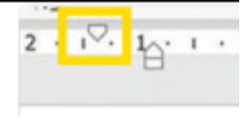

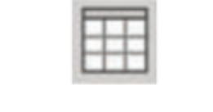
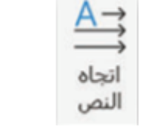
المملكة العربية السعودية  وزارة التعليم |  | المادة: مهارات رقمية  20  الصف: السادس
اسم الطالبة : ..............................................................................الفصل .........................................

اختبار منتصف الفصل الثاني للصف السادس لمادة المهارات الرقمية
6
السؤال الأول:
ضعي علامة ( $√$ ) أمام الإجابة الصحيحة وعلامة ( $×$ ) امام الإجابة الخاطئة:
(1 أبسط طريقة لإنشاء جدول في مايكروسوفت وورد هي استخدام شبكة الجدول ( )
2) لإدراج جدول أكبر أو لتخصيص جدول يمكن استخدام قائمة جدول ( )
3) يتكون الجدول من صفوف وأعمدة وخلايا ويتيح القيام بالوظائف الحسابية كما هو الحال في جداول البيانات( )
4) يمكن تطبيق نمط مخصص باستخدام أزرار الحدود أو التظليل ( )
5) تستخدم الحدود لإضافة خطوط حول الجدول أو داخله ( )
6) ستخدم التظليل لتلوين حدود الجدول ( )
6
السؤال الثاني: اختاري الإجابة الصحيحة بوضع دائرة عليها:
1 | طريقة العرض الافتراضية لبرنامج مايكروسوفت وورد
أ | تخطيط الطباعة | ب | وضع القراءة | ج | المسودة
2 | عندما تضيف أعمدة إلى نص كتبته، تتم إضافتها
أ | في المستند بأكمله | ب | في الصفحة الأولى من المستند | ج | في الصفحة الأخيرة من المستند
3 | المكونات الرئيسة للألعاب
أ | أهداف اللعبة | ب | اللاعب | ج | التنفيذ
4 | ماهي خطوات تصميم اللعبة
أ | الفكرة | ب | التحديات | ج | التحكم
5 | من أدوات التصميم المتقدم
أ | إضافة غلاف لصفحة | ب | تخطيط | ج | مسودة
6 | استخدم ماذا لتحديد النص باكملة
أ | Ctrl+A | ب | Shift | ج | Tab

السؤال الثالث: 1) استعيني بالكلمات التالية وأكملي الفراغات بما يناسبها
6
تخطيط وطباعة |  | استبدال |  | مسودة
مخطط تفصيلي |  | تحديد |  | احتواء تلقائي

1) يستبدل كلمة بأخرى .............................................
2) يحدد صفا أو عمودًا أو خلية ...............................................................
3) يوضح لك كيف يبدو شكل المستند على الورق ...................................................................
4) من خلال طريقة العرض هذه، لا يمكنك رؤية الهوامش الفعلية للصفحة. ..............................................
5) يجعل النص يبدو وكأنه قائمة من العناصر ................................
6) يضبط حجم الجدول ..................

2): أذكري اثنان من المكونات الرئيسة للألعاب
2

1 - .......................................................................
2- ........................................................................

تمت الأسئلة
تمنياتي لكن بالتوفيق

معلمتك / خضراء الحاجبي

الاختبار النصفي للفصل الدراسي الثاني للصف السادس الابتداذي

20

" طموحنا أن نبني وطنا أكثر ازدهاراً، يجد فيه كل مواطن ما يتمناه، فمستقبل وطننا الذي نبنيه معا لن نقبل إلا أن نجعله في مقدمة دول العالم "

اسم الطالبـ/ـة : ............................................................................... الصف : .......................................................................

السؤال الأول / اكتب المصطلح العلمي المناسب امام كل عبارة من العبارات التالية:

3

] الموقع الإلكتروني - الإرتباط التشعبي - قاعدة البيانات - المعلومات [
1- .............................................................. كلمة أو صـورة عند الضغط عليها تعيد توجيهك إلى صـفحات إلكترونية أخرى.
2- .............................................................. المعارف الـتي يدركها الإنسان، وتمثل البيانات التي تم تنظيمها لتعطي مـعـنى.
3- .............................................................. صفحات إلكترونية مترابطة،يتم الوصول إليها بكتابة العنوان في شريط المتصفح.

10


السؤال الثاني / ضعي علامة ( ) أمام العبارة الصحيحة وعلامة ( ) أمام العبارة الخاطئة
لإنشاء موقع باستخدام جوجل، تحتاج إلى حساب جوجل ومتصفح.
لإضافة رابط تشعبي، يجب تحديد الكلمة ثم "إدراج ارتباط" ثم كتابة عنوان في الرابط في النافذة التي تظهر.
يمكن مشاركة الموقع الإلكتروني عن طريق إرسال رابط الموقع لآخرين أو نشره على الشبكات الاجتماعية.
المقصود بالموقع الإلكتروني هو عدة صفحات مرتبطة معًا.
يظهر التذييل في كل صفحة من صفحات موقعك الإلكتروني عنـد إضـافـته
فرز البيانات يعني ترتيب المعلومات بشكل منظم بناءً على معيار معين، مثل الأرقام أو الأحرف
الفرق بين البيانات والمعلومات أن البيانات تكون مُنظّمة، بينما المعلومات غير منظّمة
يوجد أسلوب واحد فقط لفرز البيانات، وهو الفرز التصاعدي.
يصعب حذف ايقونات التواصل الاجتماعي عند إضافتها في موقعك الإلكتروني.
المقصود بالصفحة الإلكترونية هو صفحة تحتوي فقط على نصوص

السؤال الثالث / اختار الإجابة الصحيحة لكل من العبارات التالية :

7

1- لتصميم موقع إلكتروني، نستخدم أداة
( أ ) Google sites | ( ب ) مايكروسوفت بوربوينت | (ج ) مايكروسوفت اكسل
2- يمكنك مشاركة موقعك الإلكتروني مع أشخاص معينين عند تحديد خيار:
(أ) عام | (ب) علني | (ج) حصري
3- يمثل التاريخ "1446ه/2024 م ":
(أ) قاعدة بيانات | (ب) بيانات | (ج) معلومات
4- المقصود بالموقع الإلكتروني:
( أ ) صفحة واحدة بها صور ونصوص | ( ب ) عدة صفحات مرتبطة معًا | ( ج ) منصة مشاركة للصور
5- يمكن اختيار مظهر لموقعك الإلكتروني من خلال زر:
( أ ) إدراج | ( ب ) الصفحات | ( ج ) المظاهر
6- يمكن معاينة التغييرات التي أجريتها على جميع الصفحات بالضغط على زر:
( أ ) إدراج | ( ب ) التراجع | ( ج ) معاينة
7- المعاني والمعارف التي يدركها الإنسان تعتبر بمثابة
( أ ) البيانات | ( ب ) الحقائق | ( ج ) المعلومات



أنتم الأمل بمستقبل أفضل، مُباركة جهودكم، وبالنجاح للجميع.

انتهت الأسئلة

معلمة المادة : أثير التويجري


المملكة العربية السعودية
وزارة التربية والتعليم
إدارة التربية والتعليم بمنطقة الرياض
20

الاختبار الفترة الأولى لمادة المهارات الرقمية – الصف : سادس إبتدائي
اسم الطالبة / …………………………………………..

السؤال الأول : اختاري الإجابة الصحيحة لكل من العبارات التالية:
- مجموعة من الصفحات الإلكترونية المترابطة هو :
أ | الصفحة الرئيسية | ب | الموقع الإلكتروني | ج | جداول البيانات
- شبكة من الصفوف والأعمدة والخلايا يستخدم لتنظيم البيانات والنصوص والأرقام هو :
أ | الجدول | ب | المستندات | ج | الموقع الإلكتروني
- تتيح لك أداة قوقل سايت إنشاء :
أ | ملفات نصية | ب | مواقع إلكترونية | ج | ملفات فيديو
- يمكن إنشاء الجدول في برنامج الوورد من خلال :
أ | شبكة الجدول | ب | قائمة الجدول | ج | جميع ماسبق
- لإدراج جدول في مستندك اختار قائمة :
أ | ملف | ب | الشريط الرئيسي | ج | إدراج
- المسافة البادئة توضع في ...................... الفقرة :
أ | بداية سطر الأول | ب | نهاية السطر الأول | ج | ثاني سطر
- هي أول صفحة وأكثرها أهمية في الموقع الإلكتروني :
أ | الصفحة الأخيرة | ب | الصفحة الرئيسية | ج | الارتباط التشعبي
- عند استبدال كلمة في كافة المستند واستبدالها جميعاً في آن واحد اختار :
أ | استبدال الكل | ب | استبدل | ج | البحث عن التالي
- يقع رأس المستند في .............................الصفحة :
أ | أسفل | ب | أعـــــــلى | ج | منتصف
- طريقة العرض الافتراضية في برنامج الوورد هي :
أ | تخطيط الطباعة | ب | وضع القراءة | ج | المسودة

10

10

السؤال الثاني : ضع علامة √ أمام العبارات الصحيحة و X أمام العبارات الخاطئة:
1 | تحتوي الصفحة الإلكترونية على النصوص فقط .
2 | الشبكة الإلكترونية العالمية أحد المكونات الأساسية في شبكة الإنترنت
3 | لا يمكن وضع نص مستندك في أكثر من عمود في الوورد
4 | يمكنك استخدام برنامج الوورد لإنشاء الجداول وتحريرها
5 | عند استخدام الرأس والتذييل يتم تكرار النص فيه في كل صفحات مستندك
السؤال الثالث : اقرني العمود أ بما يناسبه من العمود ب :
- 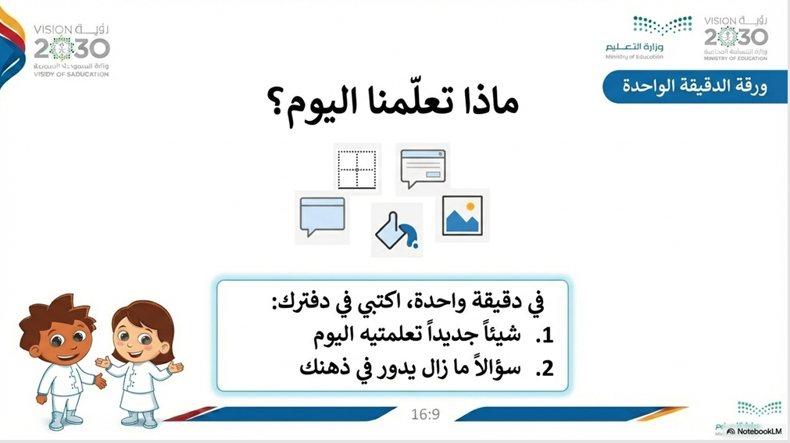 |  | يحدد عرض أعمدة الجدول يدويا
 |  | تتمدد الخلايا أثناء الكتابة
- عرض ثابت للعمود |  | تلوين الخلايا في الجدول
- احتواء تلقائي للمحتويات |  | يوزع الجدول على كافة الصفحة
- احتواء تلقائي ضمن النافذة |  | إضافة حدود للجدول


انتهت الأسئلة .. بالتوفيق للجميـــع



20
المملكة العربية السعودية
وزارة التعليم
إدارة التعليم بمحافظة الخرخ
ب17

اختبار (منتصف الفصل) لمادة المهارات الرقمية للصف السادس الفصل الدراسي الثاني

اسم الطالبة : ........................................................... الصف:.................

السؤال الأول: -

أ) اكتبي المصطلح الحاسوبي الدال على مايلي:
(البيانات - الموقع الإلكتروني - الإرتباط التشعبي - قاعدة البيانات - المعلومات)

المصــــطلح | تعريفـــــه
........................ | كلمة أو صـورة عند الضغط عليها تعيد توجيهك إلى صـفحات إلكترونية أخرى.
.......................... | المعارف الـتي يدركها الإنسان، وتمثل البيانات التي تم تنظيمها لتعطي مـعـنى.
......................... | صفحات إلكترونية مترابطة،يتم الوصول إليها بكتابة العنوان في شريط المتصفح.

ب) ضعي كلمة (صح) أمام العبارة الصحيحة وكلمة (خطأ) أمام العبارة الخاطئة:
العبارة | العلامة
يظهر التذييل في كل صفحة من صفحات موقعك الإلكتروني عنـد إضـافـته.
قـبل البـدء بإنشاء موقعك الإلكتـروني عليـك إنشاء مـخـطـط عـلى الورق.
لإنشاء جدول قاعدة بيانات نستخدم بـرنامج مايكـروسوفـت وورد (MS Word).
أثناء تنظيم صفحات موقـعك الإلكتروني يمـكنـك حذف الصـفحة الرئيسية.
يـتـكون الحـقـل فـي جـدول قـاعدة الـبيانات مـن العـديـد من الـسجـلات.
يصعب حذف ايقونات التواصل الاجتماعي عند إضافتها في موقعك الإلكتروني.
تابع

السؤال الثاني:
أ) اختاري الاجابة الصحيحة فيما يلي:
1 | تسمى أول صفحة وأكثرها أهمية في الموقع الإلكتروني بالصفحة:
1 | (أ) الأولية | (ب) الرئيسية | (خ) الأخيرة
2 | لتصميم موقع إلكتروني، نستخدم أداة:
2 | (أ) Google sites | ( ب) Google sites | (خ) Google sites
3 | تتكون من جميع الحروف الأبجدية والفراغات التي تستخدم للفصل بين الكلمات:
3 | (أ) البيانات العددية | ( ب ) البيانات الأبجدية | (خ) البيانات الأبجدية العددية
4 | مجموعة كاملة من المعلومات التي تشير إلى كيان معين:
4 | (أ) الحقل | ( ب ) جدول قاعدة البيانات | (خ) السجل
5 | يمكنك مشاركة موقعك الإلكتروني مع أشخاص معينين عند تحديد خيار:
5 | (أ) عام | (ب) علني | (خ) حصري
6 | لمعاينة التغييرات في الصفحة يتم الضغط على:
6 |   (أ) |   (ب) |   (خ)
7 | يمثل التاريخ "1445هـ/2023":
7 | (أ) قاعدة بيانات | (ب) بيانات | (خ) معلومات
8 | من الأمثلة على البيانات الأبجدية العددية:
8 | (أ) الثامنة والنصف | (ب) 8.30 | (خ) 8:30 ص

ب ) ما فوائد تصميم موقع إلكتروني متعدد الصفحات؟

1)..................................
2)..................................
3)..................................



بالتوفيق ياصغيراتي
أ.زهور

